|  |
| --- |
|  |
| 大学生教学信息员工作周报 |
| **（第10-11周）** |

|  |
| --- |
| **陕西中医药大学教育教学质量监控与评价中心**  2020/11/19 |

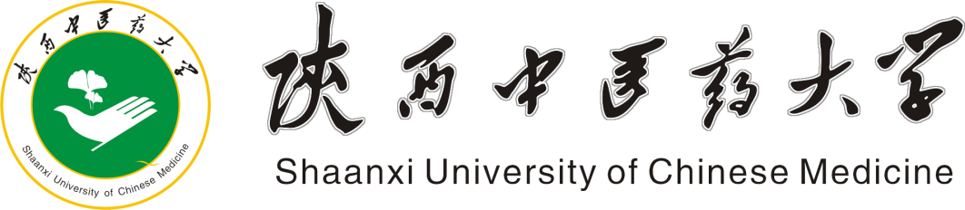

**大学生教学信息员工作周报**

**（第10-11周）**

期中考试结束了，大部分理论课程教学接近尾声，实验、实训等实践教学有序进行。下周学校将迎来临床医学专业认证工作，专家组通过听取汇报、现场走访、座谈、查阅资料、观摩课程等方式，对我校临床医学专业教育教学、人才培养等工作进行全面考察。同学们对所学专业的建设工作有什么建议和意见呢？有哪些实践教学课程让你印象深刻？

本周我们了解了教学基本情况，对实践教学授课和专业建设情况进行了调查。此次调查，共回收问卷248份，覆盖近二周有教学任务的所有自然班级。

**一、教学基本情况**

**（一）学生信息员对近两周教学总体满意度**

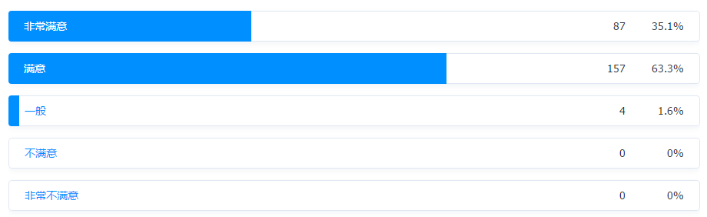调查结果显示：学生对近两周教学情况的满意程度较高。仅有4名同学认为“一般”，占学生总数的1.6%。详见图1。

**图1 学生信息员对近两周教学整体评价**

**（二）学生所在班级出勤率**

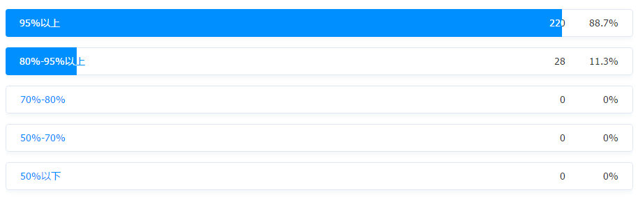调查结果显示：学生整体出勤率较高，学风较好。详见图2。

**图2 学生所在班级出勤率情况**

**二、学生对专业认证工作的了解**

一流专业与一流课程建设是学校一流本科建设的根基，是推进“以本为本”、“四个回归”的有力抓手，是落实立德树人根本任务的必由之路。

**（一）院系对对临床专业认证工作宣讲情况**

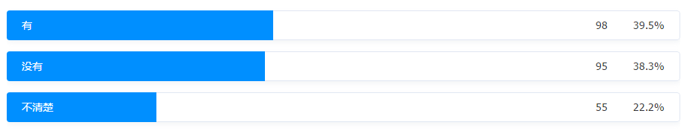调查显示：只有39.5%同学所在院系对临床认证工作进行过宣讲，占全部人数的39.5%；选择没有或者不清楚的同学高达60%以上，说明部分院系对临床认证工作的宣传还有待加强。详见图3。

**图3 院系对临床专业认证工作宣讲情况**

**（二）学生对所在专业建设工作的建议和意见**

我们共收到154位同学的意见和建议，这些建议和意见主要集中在**实践教学环节和医学生心理教育**两个方面。第一，学生们普遍对实践教学课时数、时间安排和内容质量比较关注，希望新一轮人才培养方案修订时可以充分在学生中进行调研，关注学生的学习需求。第二，学生提出希望增加关注医学生心理健康，希望开设相应课程。

**三、实践教学专项调查**

实践教学环节是医学生理论联系实际，巩固理论知识，建立职业意识，提高执业水平的最重要环节，也是学生向我们反映最多问题的环节。

**（一）****实验实训课、见习课教学进度情况**

调查显示：实践教学进行有序。详见图4。

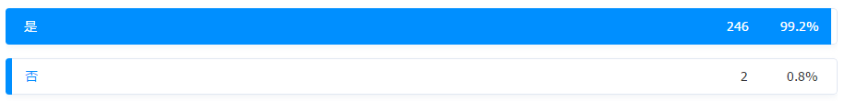

**图4实验实训课、见习课教学进度情况**

**（二）****实验实训课、见习课满意度**

调查显示：学生对实验实训、见习课满意度较高，达到88.1%；认为“一般”和“不满意”占总人数的12.91%，这与主观题中同学们对实践教学环节提出建议和意见的情况相符。一般详见图5。

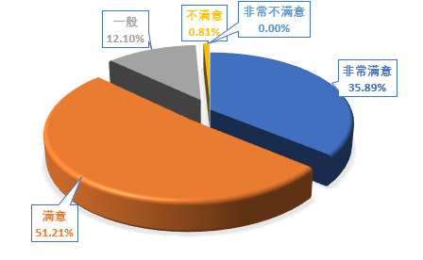

**图5 学生对实验实训课、见习课满意度**

**（三）实验实训课、见习课指导教师对学生学习过程和学习效果的关注情况**

调查显示：大部分实践课指导教师对学生学习的过程和效果关注度高；有8.5%的同学认为教师对学生学习效果不关注。详见图6。

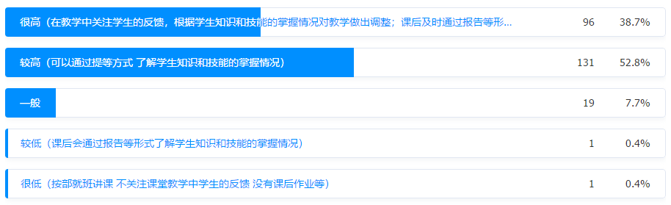

**图6 学生对“课程思政”效果的认知情况**

**（四）同学们认为教学效果好、可以提高动手能力的实验、实训、见习课程**

我们收到133个班级信息员的推荐，同学们提到最多的课程为别是：**诊断学实训、药理学实验、超声诊断学实训、解剖学实验、中医内科学见习、推拿治疗学实训。**

**四、学生主观问题反馈**

**（一）大一新生在适应大学学习生活中需要学校或者院系提供什么样的帮助？**

我们收到的反馈问题主要有：1.希望院系可以召开学习经验交流会，请优秀的学长学姐传授学习经验。2.希望院系可以召开关于学业规划、职业规划相关主题活动。3.希望可以经常召开师生座谈会，及时与老师进行沟通交流。

**（二）你有迫切需要向学校有关部门反映的问题吗？**

本周信息员集中反映问题：教学设施的修缮问题；宿舍、食堂、洗澡等生活条件问题；恢复企业微信查询空教室功能问题；个别教师课堂教学问题等。我们均已向相关部门和院系反馈。

**结语：本次调查的具体数据及信息，已分类整理并实时反馈至学校教务处及各教学单位。**